DOSSIER DE CONCEPTION
myBank
Application web de banque fictive : dépôts, retraits et virements validés par un administrateur
Titre professionnel Concepteur Développeur d’Applications (CDA)
Auteur : [Prénom NOM]
[Nom de l’école] — Session de novembre 2026
Banque fictive : aucun argent réel, aucune donnée bancaire réelle.
Sommaire
1. Introduction
1.1 Présentation du projet
1.2 Remerciements
1.3 Méthode de gestion de projet
2. Expression du besoin et cahier des charges
2.1 Reformulation du besoin
2.2 Contraintes techniques
2.3 Règles de gestion
2.4 Spécifications fonctionnelles
2.5 Rétroplanning
3. Analyse fonctionnelle
3.1 Fonctionnalité principale : le virement entre clients
3.2 Fonctionnalités secondaires
3.3 Acteurs
3.4 Périmètre
4. Modélisation UML
4.1 Diagramme de cas d’utilisation
4.2 Diagramme d’activité
4.3 Diagramme de classes
4.4 Diagramme de séquence
4.5 Diagramme de déploiement
5. Conception de la base de données
5.1 MCD : modèle conceptuel de données
5.2 Passage au MLD
5.3 MPD : modèle physique (PostgreSQL)
5.4 Optimisation et intégrité
5.5 Base NoSQL : le journal des actions (MongoDB)
6. Conception de l’interface
6.1 Charte graphique
6.2 Enchaînement des écrans
6.3 Expérience utilisateur (UX)
6.4 Accessibilité
6.5 Affichage mobile et grand écran
7. Architecture technique
7.1 Architecture générale
7.2 Architecture en couches de l’API
7.3 API REST
7.4 Codes de réponse HTTP
8. Développement
8.1 Programmation orientée objet
8.2 Transactions et accès concurrents
8.3 Accès aux données
8.4 Front-end React
8.5 Bonnes pratiques
9. Sécurité
9.1 Stockage du jeton : cookie httpOnly
9.2 Conformité RGPD
9.3 Veille en sécurité
10. Qualité et tests
10.1 Stratégie de tests
10.2 Plan de tests
10.3 Résultats
11. Conteneurisation et déploiement
11.1 Docker
11.2 Intégration et déploiement continus avec GitHub Actions
11.3 Déploiement continu
11.4 Gestion des secrets
11.5 Évolution du schéma de la base
12. Évolutions futures
13. Annexes
13.1 Liens du projet
13.2 Captures d’écran
13.3 Lancer le projet

Si le sommaire est vide : clic droit dessus, puis « Mettre à jour les champs ».

1. Introduction

1.1 Présentation du projet
myBank est une application web de banque fictive. Un client peut ouvrir un compte, déposer et retirer de l’argent, et envoyer des virements à d’autres clients. Chaque virement est d’abord enregistré à l’état « en attente ». Seul un administrateur peut ensuite l’accepter ou l’annuler : le client ne peut ni le modifier ni l’annuler. S’il est accepté, le solde de l’expéditeur est vérifié, puis l’argent passe d’un compte à l’autre.
Ce fonctionnement reproduit une logique bancaire simple : séparer la demande de virement de son exécution, garantir qu’un solde ne devient jamais négatif, et conserver une trace de chaque mouvement. Le projet couvre l’ensemble du cycle de vie d’une application : analyse du besoin, modélisation UML et Merise, développement front-end et back-end, sécurité, tests automatisés, conteneurisation et intégration continue.
L’argent manipulé est fictif. Aucune donnée bancaire réelle (IBAN, carte) n’est demandée ni stockée.

1.2 Remerciements
À COMPLÉTER : remerciements personnels (formateurs, école, proches). Écrivez-les avec vos propres mots.

1.3 Méthode de gestion de projet
Le projet a été conduit de façon itérative. Le besoin a d’abord été formalisé sous forme de règles de gestion, rédigées puis corrigées en trois versions successives jusqu’à supprimer toutes les contradictions (par exemple, l’impossibilité d’annuler un virement dont l’argent a déjà bougé). Ces 24 règles ont été figées le 6 novembre 2026, puis révisées le 11 novembre pour réserver à l’administrateur tout changement d’état d’un virement. Elles servent de référence à toute la conception : chaque diagramme et chaque contrôle du code renvoie à une règle numérotée.

Priorisation MoSCoW
La méthode MoSCoW a été retenue parce qu’elle sépare clairement ce qui est indispensable à une première version de ce qui peut attendre. Une fonctionnalité est « Must have » si, sans elle, un virement entre deux clients est impossible.
- Must have : inscription et connexion, dépôt et retrait, création de virement, acceptation par l’administrateur, solde jamais négatif.
- Should have : annulation d’un virement par l’administrateur, historique des opérations, suppression de compte, journal des actions.
- Could have : création d’autres administrateurs, filtres sur l’historique, export des données.
- Won’t have : cartes bancaires, prêts, virements vers d’autres banques, application mobile native.

User stories
Les besoins « Must have » sont formalisés en user stories, avec des critères d’acceptation qui indiquent quand la story est terminée.
US1 — En tant que visiteur, je veux créer un compte afin de gérer mon argent.
- Avec un identifiant libre, un nom et un mot de passe d’au moins 8 caractères (lettre et chiffre), mon compte est créé avec un solde de 0 €.
- Avec un identifiant déjà utilisé, la création est refusée avec le message « Cet identifiant est déjà utilisé » (code 409).
US2 — En tant que client, je veux envoyer un virement à un autre client afin de lui transférer de l’argent.
- Je saisis l’identifiant du bénéficiaire et un montant entre 1 € et 500 € ; le virement apparaît à l’état « En attente ».
- Un montant hors limites, un bénéficiaire inconnu ou un virement à moi-même sont refusés avec un message clair.
- Mon solde ne change pas tant que le virement n’est pas accepté, et je ne peux ni le modifier ni l’annuler.
US3 — En tant qu’administrateur, je veux accepter ou annuler les virements en attente afin de contrôler les transferts.
- Si le solde de l’expéditeur suffit, il est débité, le bénéficiaire est crédité et le virement passe à « Accepté ».
- Sinon, ou si j’annule le virement, il passe à « Annulé » et aucun solde ne change.
- Un client qui tente d’accéder à l’espace administrateur reçoit une erreur 403.

2. Expression du besoin et cahier des charges

2.1 Reformulation du besoin
Il s’agit de proposer une banque en ligne simplifiée, utilisable depuis un navigateur sur ordinateur comme sur téléphone. Le client gère son solde et ses virements ; l’administrateur contrôle l’exécution des virements et gère les comptes. L’application doit garantir la cohérence de l’argent : un virement ne peut jamais débiter un compte sans créditer l’autre.

2.2 Contraintes techniques
- Front-end en React et TypeScript, back-end en Node.js (Express) et TypeScript.
- Base de données relationnelle PostgreSQL pour les données métier, base NoSQL MongoDB pour le journal des actions.
- Code versionné avec Git et GitHub.
- Application conteneurisée avec Docker (front, API, bases de données) et lancée par une seule commande.
- Tests automatisés exécutés à chaque modification, puis déploiement automatique, par une chaîne d’intégration et de déploiement continus (GitHub Actions et Railway).
- Interface en français, responsive (mobile, tablette, ordinateur).

2.3 Règles de gestion
Les 24 règles ci-dessous ont été validées avant toute conception. Elles sont citées par leur numéro dans la suite du dossier et dans les commentaires du code.
N° | Domaine | Règle
1 | Utilisateur et compte | Un utilisateur possède un seul compte bancaire, et un compte appartient à un seul utilisateur (même entité).
2 | Utilisateur et compte | L’utilisateur crée son compte avec un identifiant et un mot de passe.
3 | Utilisateur et compte | L’identifiant est unique.
4 | Utilisateur et compte | Le solde ne peut jamais être négatif.
5 | Utilisateur et compte | Un utilisateur peut déposer de l’argent, en retirer et modifier son nom.
6 | Utilisateur et compte | Chaque dépôt et chaque retrait sont conservés, avec leur montant et leur date.
7 | Utilisateur et compte | Un utilisateur peut supprimer son propre compte.
8 | Utilisateur et compte | Un compte supprimé est désactivé et anonymisé, pour conserver l’historique des virements.
9 | Utilisateur et compte | La suppression d’un compte est refusée tant que son solde n’est pas à zéro.
10 | Virement | Un virement va d’un utilisateur expéditeur vers un utilisateur bénéficiaire.
11 | Virement | Un utilisateur ne peut pas s’envoyer un virement à lui-même.
12 | Virement | Le montant d’un virement est compris entre 1 € et 500 €.
13 | Virement | Un virement contient l’identifiant de l’expéditeur, celui du bénéficiaire, le montant, sa date et son état.
14 | Virement | États possibles : en attente → accepté, ou en attente → annulé. Accepté et annulé sont définitifs.
15 | Virement | L’argent bouge uniquement au passage à l’état accepté.
16 | Virement | Seul l’admin change l’état d’un virement : le client peut le créer, mais ni le modifier ni l’annuler.
17 | Virement | Au passage à l’état accepté, le virement est annulé si le solde de l’expéditeur est insuffisant.
18 | Administrateur | Un admin accepte ou annule un virement en attente.
19 | Administrateur | Un admin ne peut modifier ni un solde ni le montant d’un virement.
20 | Administrateur | Un admin peut supprimer un compte utilisateur.
21 | Administrateur | Un admin peut créer un compte admin, mais pas un compte client.
22 | Administrateur | Un admin peut modifier son propre nom.
23 | Administrateur | Un admin n’a pas de solde et ne peut pas faire de virement.
24 | Administrateur | Le premier admin est créé directement en base de données.

2.4 Spécifications fonctionnelles
Sauf l’inscription et la connexion, toutes les fonctionnalités exigent d’être connecté. Les fonctions F5 à F10 sont réservées au rôle client, F11 à F14 au rôle administrateur.
Réf. | Fonctionnalité | Description et critères d’acceptation
F1 | Inscription | Identifiant unique (3 à 30 caractères), nom, mot de passe d’au moins 8 caractères avec lettre et chiffre. Mot de passe haché. Rôle client, solde 0 €.
F2 | Connexion | Jeton JWT d’une heure, déposé dans un cookie httpOnly. Message identique si l’identifiant ou le mot de passe est faux. 5 tentatives par minute au maximum.
F3 | Déconnexion | Le cookie est supprimé.
F4 | Profil | Consulter ses informations et modifier son nom (2 à 100 caractères).
F5 | Dépôt | Montant positif, 2 décimales au plus. Le solde augmente et l’opération est enregistrée.
F6 | Retrait | Refusé si le montant dépasse le solde (règle 4). L’opération est enregistrée.
F7 | Historique | Liste des dépôts et retraits, du plus récent au plus ancien.
F8 | Créer un virement | Bénéficiaire existant et différent de soi, montant de 1 à 500 €. État « en attente », solde inchangé.
F9 | Suivre ses virements | Virements envoyés et reçus avec leur état. Le client ne peut ni les modifier ni les annuler.
F10 | Supprimer son compte | Solde à zéro obligatoire. Compte désactivé et anonymisé, virements en attente annulés.
F11 | Accepter ou annuler | Accepter : transaction avec vérification du solde, débit, crédit, état « accepté », sinon « annulé ». Annuler : état « annulé », aucun solde ne change.
F12 | Gérer les utilisateurs | Lister les comptes, supprimer un compte client (mêmes conditions que F10).
F13 | Créer un administrateur | Mêmes contrôles que F1, rôle admin.
F14 | Journal | Consulter les 50 dernières actions enregistrées dans MongoDB.

2.5 Rétroplanning
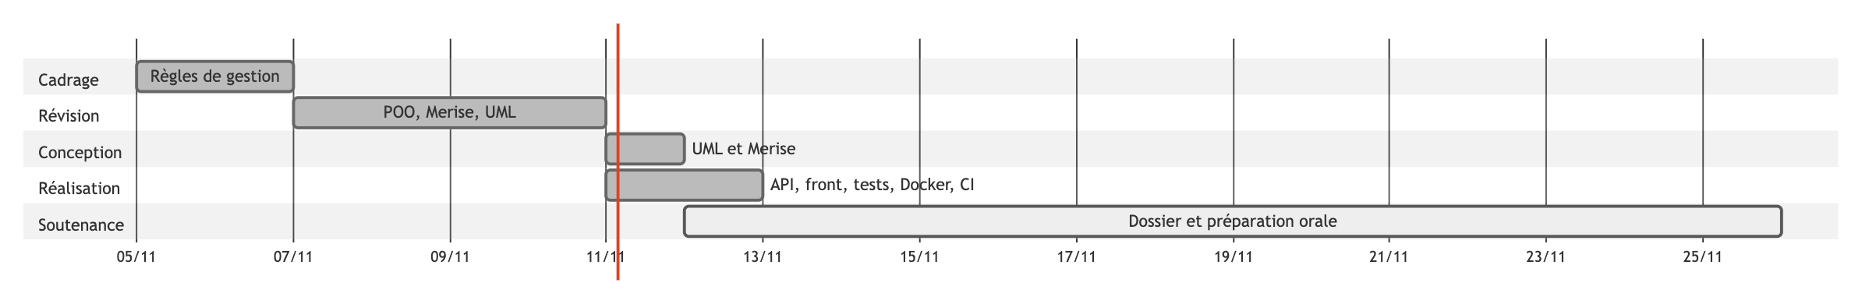
Figure 1 — Rétroplanning du projet
Le cadrage et la rédaction des règles de gestion ont eu lieu les 5 et 6 novembre 2026. Une phase de révision des fondamentaux (POO, Merise, UML) a suivi du 7 au 10 novembre. La conception et la réalisation ont été menées le 11 novembre, puis la période qui précède la soutenance est consacrée à la consolidation du projet, à la rédaction de ce dossier et à la préparation orale.
À COMPLÉTER : vérifiez que ces dates correspondent exactement à votre déroulé, et corrigez-les si besoin.

3. Analyse fonctionnelle

3.1 Fonctionnalité principale : le virement entre clients
Le virement est le cœur de myBank. Il se déroule en deux temps. Le client crée d’abord une demande : l’application vérifie le montant, l’existence du bénéficiaire et l’interdiction de s’envoyer de l’argent à soi-même, puis enregistre le virement à l’état « en attente ». Le client ne peut ensuite ni le modifier ni l’annuler : changer l’état d’un virement est réservé à l’administrateur.
L’administrateur accepte ou annule ensuite le virement. S’il l’accepte, le solde est vérifié à ce moment précis, car c’est le seul moment où l’argent bouge (règles 15 et 17). Le débit, le crédit et le changement d’état sont réalisés dans une seule transaction de base de données : soit tout réussit, soit rien n’est modifié.

3.2 Fonctionnalités secondaires
- Gestion du compte : dépôt, retrait et historique des opérations. Chaque mouvement est conservé avec son montant et sa date (règle 6).
- Administration : liste des comptes, suppression d’un compte client, création d’un autre administrateur.
- Traçabilité : chaque action importante (connexion, échec de connexion, virement créé, accepté ou annulé, compte supprimé) est enregistrée dans un journal consultable par l’administrateur.

3.3 Acteurs
Acteur | Rôle | Ce qu’il peut faire
Visiteur | non connecté | S’inscrire, se connecter.
Client | client | Déposer, retirer, consulter son historique, créer et suivre ses virements, modifier son nom, supprimer son compte.
Administrateur | admin | Accepter ou annuler les virements, supprimer un compte client, créer un administrateur, consulter le journal, modifier son nom.

3.4 Périmètre
Dans le périmètre | Hors périmètre
Comptes, authentification, rôles | Cartes bancaires et paiements chez des commerçants
Dépôts, retraits, historique | Virements vers d’autres banques (SEPA)
Virements internes avec validation par un admin | Prêts, épargne, multi-devises
Journal des actions, tests, Docker, CI | Application mobile native

4. Modélisation UML
La modélisation UML formalise le besoin et la structure du code avant le développement. Chaque diagramme répond à une question précise. Les quatre diagrammes ci-dessous suivent le même fil rouge : un client envoie de l’argent à un autre, et l’administrateur exécute le virement.

4.1 Diagramme de cas d’utilisation
Il répond à la question « qui peut faire quoi ? ». Le visiteur peut seulement s’inscrire ou s’authentifier. Le client crée ses virements ; seul l’administrateur peut les accepter ou les annuler. Client et administrateur héritent de l’acteur abstrait Utilisateur (flèche à triangle vide, la généralisation), qui porte le cas commun « Modifier son nom ». Chaque action protégée a une flèche «include» vers « S’authentifier » : la flèche part de l’action et pointe vers le cas inclus, toujours exécuté. Personne ne peut donc déposer de l’argent sans être connecté.
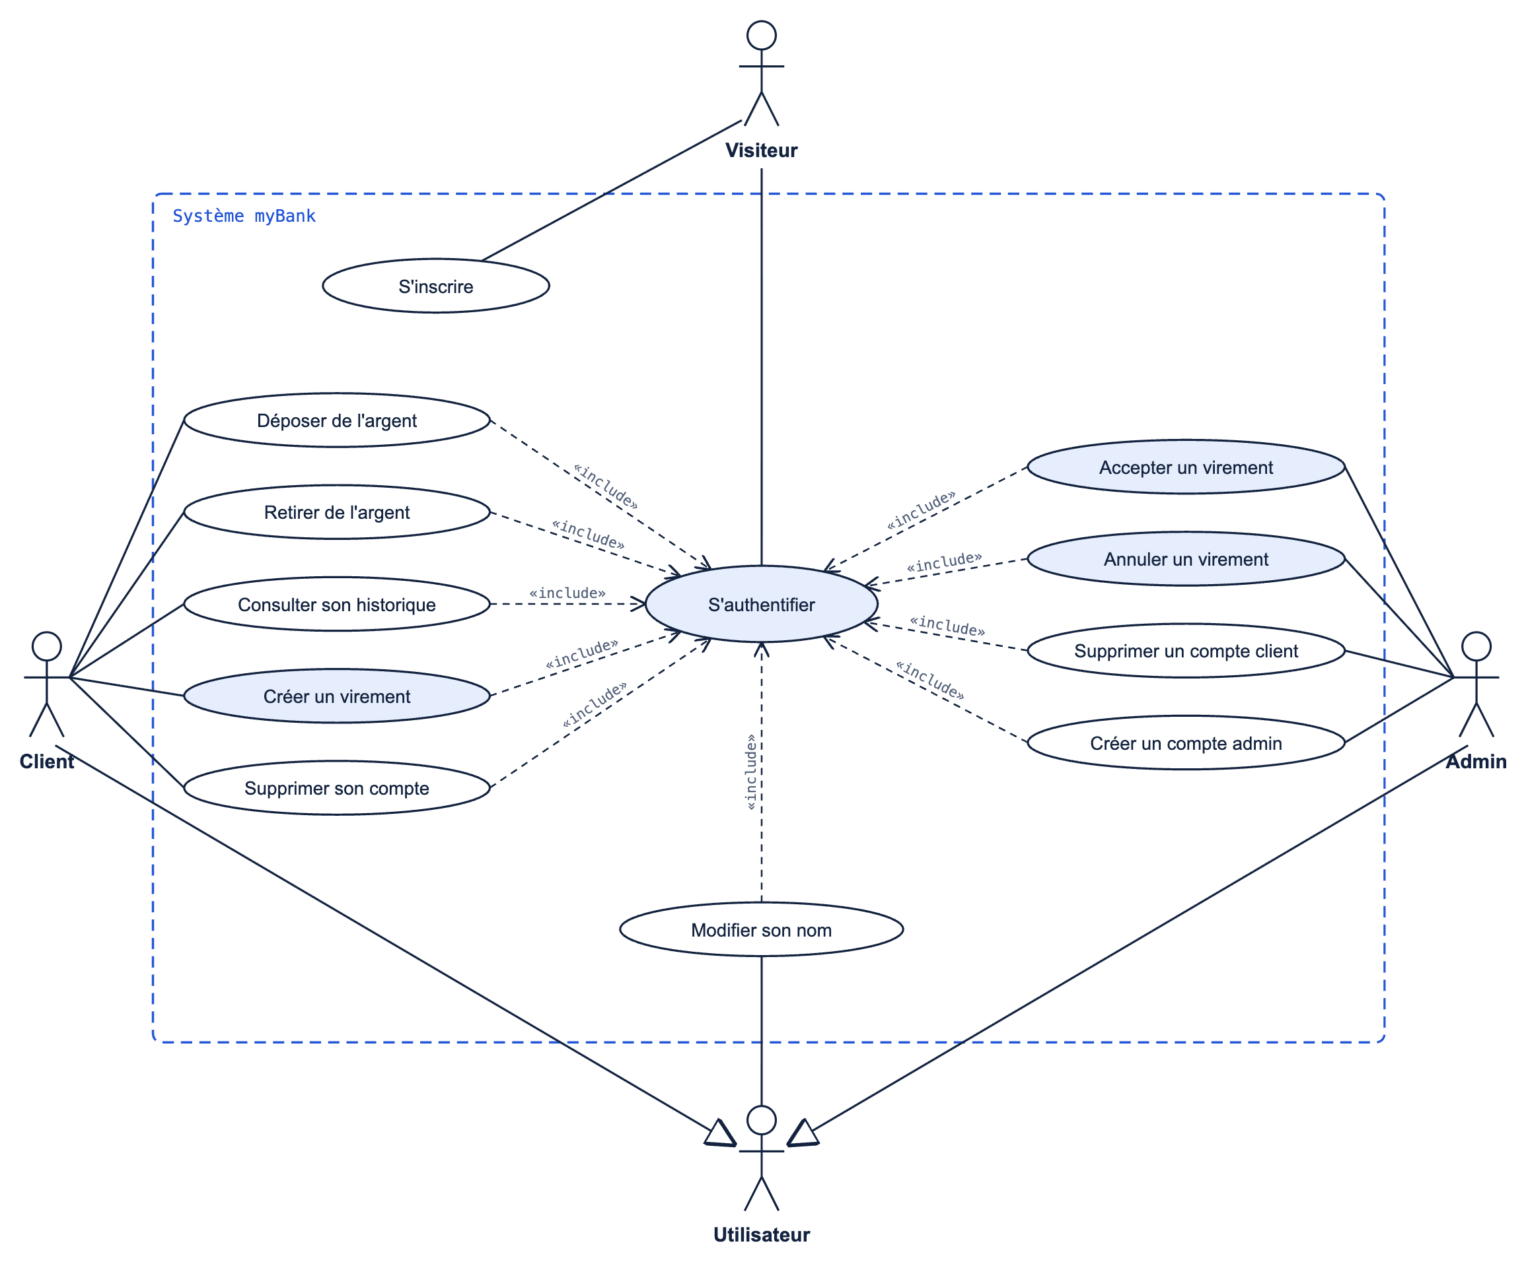
Figure 2 — Diagramme de cas d’utilisation

4.2 Diagramme d’activité
Il répond à la question « dans quel ordre, avec quelles décisions ? ». Il décrit le cycle de vie complet d’un virement, réparti en trois couloirs : client, système et administrateur. Chaque losange correspond à une règle de gestion qui peut refuser l’action : règle 12 (montant), règle 11 (pas à soi-même), règle 18 (décision de l’administrateur) et règle 17 (solde vérifié à l’acceptation).
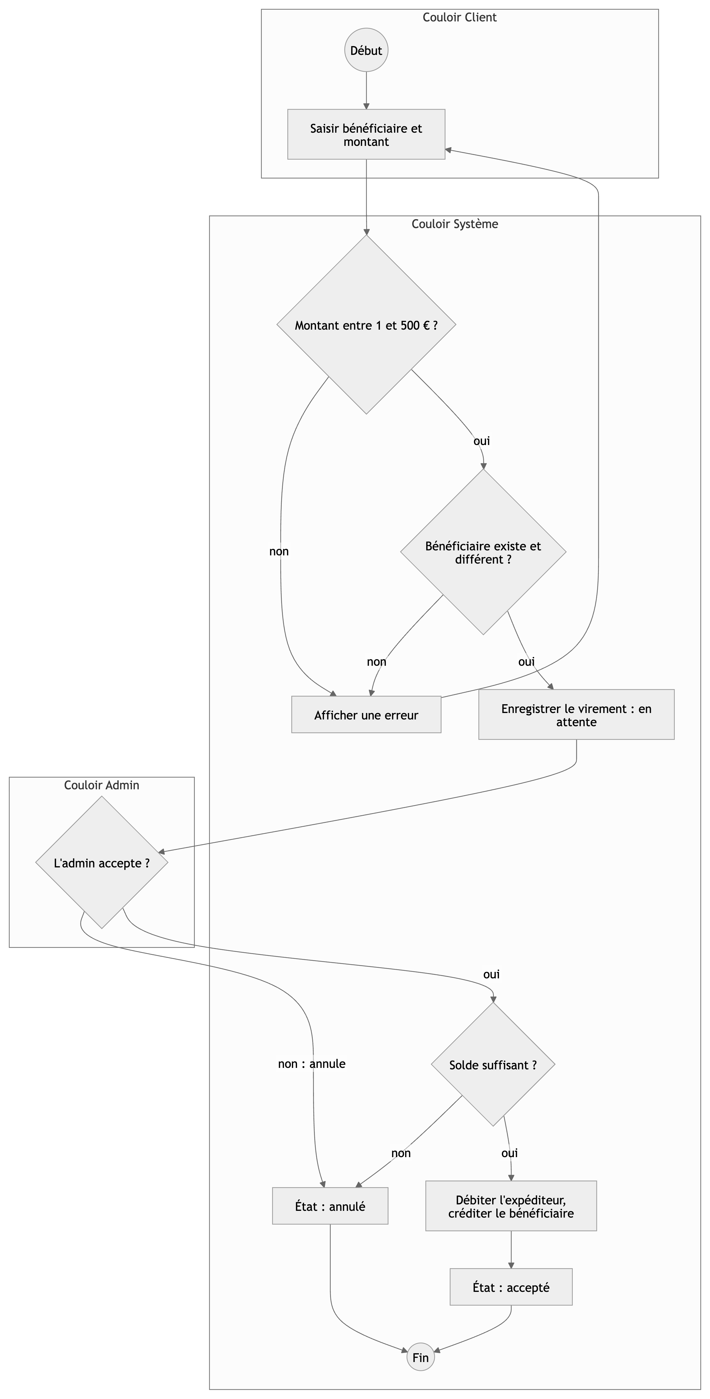
Figure 3 — Diagramme d’activité : cycle de vie d’un virement

4.3 Diagramme de classes
Il répond à la question « quels objets existent dans le code ? ». Utilisateur est une classe abstraite : on ne crée jamais un utilisateur « tout court », seulement un Client ou un Admin, qui en héritent. Les attributs sont privés (signe -) : le solde ne peut être modifié que par deposer() et retirer(), qui vérifient la règle du solde jamais négatif. C’est le principe d’encapsulation. anonymiser() est protégée (signe #) : seules les classes filles peuvent l’appeler. verifierMontant() est statique (soulignée) : elle se vérifie avant même que le virement existe. Virement n’a aucune méthode pour changer son montant, et marquerAccepte() et marquerAnnule() refusent tout changement si le virement n’est plus en attente : c’est Admin qui les appelle, avec accepter() et annuler().
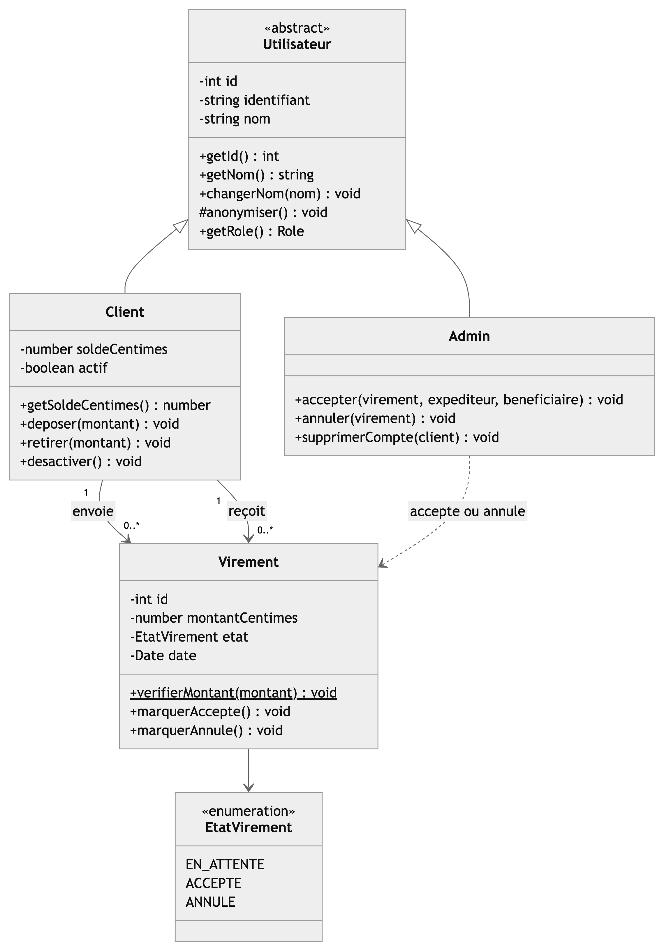
Figure 4 — Diagramme de classes du domaine

4.4 Diagramme de séquence
Il répond à la question « qui envoie quel message à qui, et dans quel ordre ? » pour un scénario précis : l’acceptation d’un virement par l’administrateur. Le contrôleur vérifie l’authentification et le rôle, puis le service ouvre une transaction, verrouille le virement et les deux comptes (FOR UPDATE), appelle la méthode métier admin.accepter() et enregistre le résultat. Le fragment alt montre les deux issues possibles.
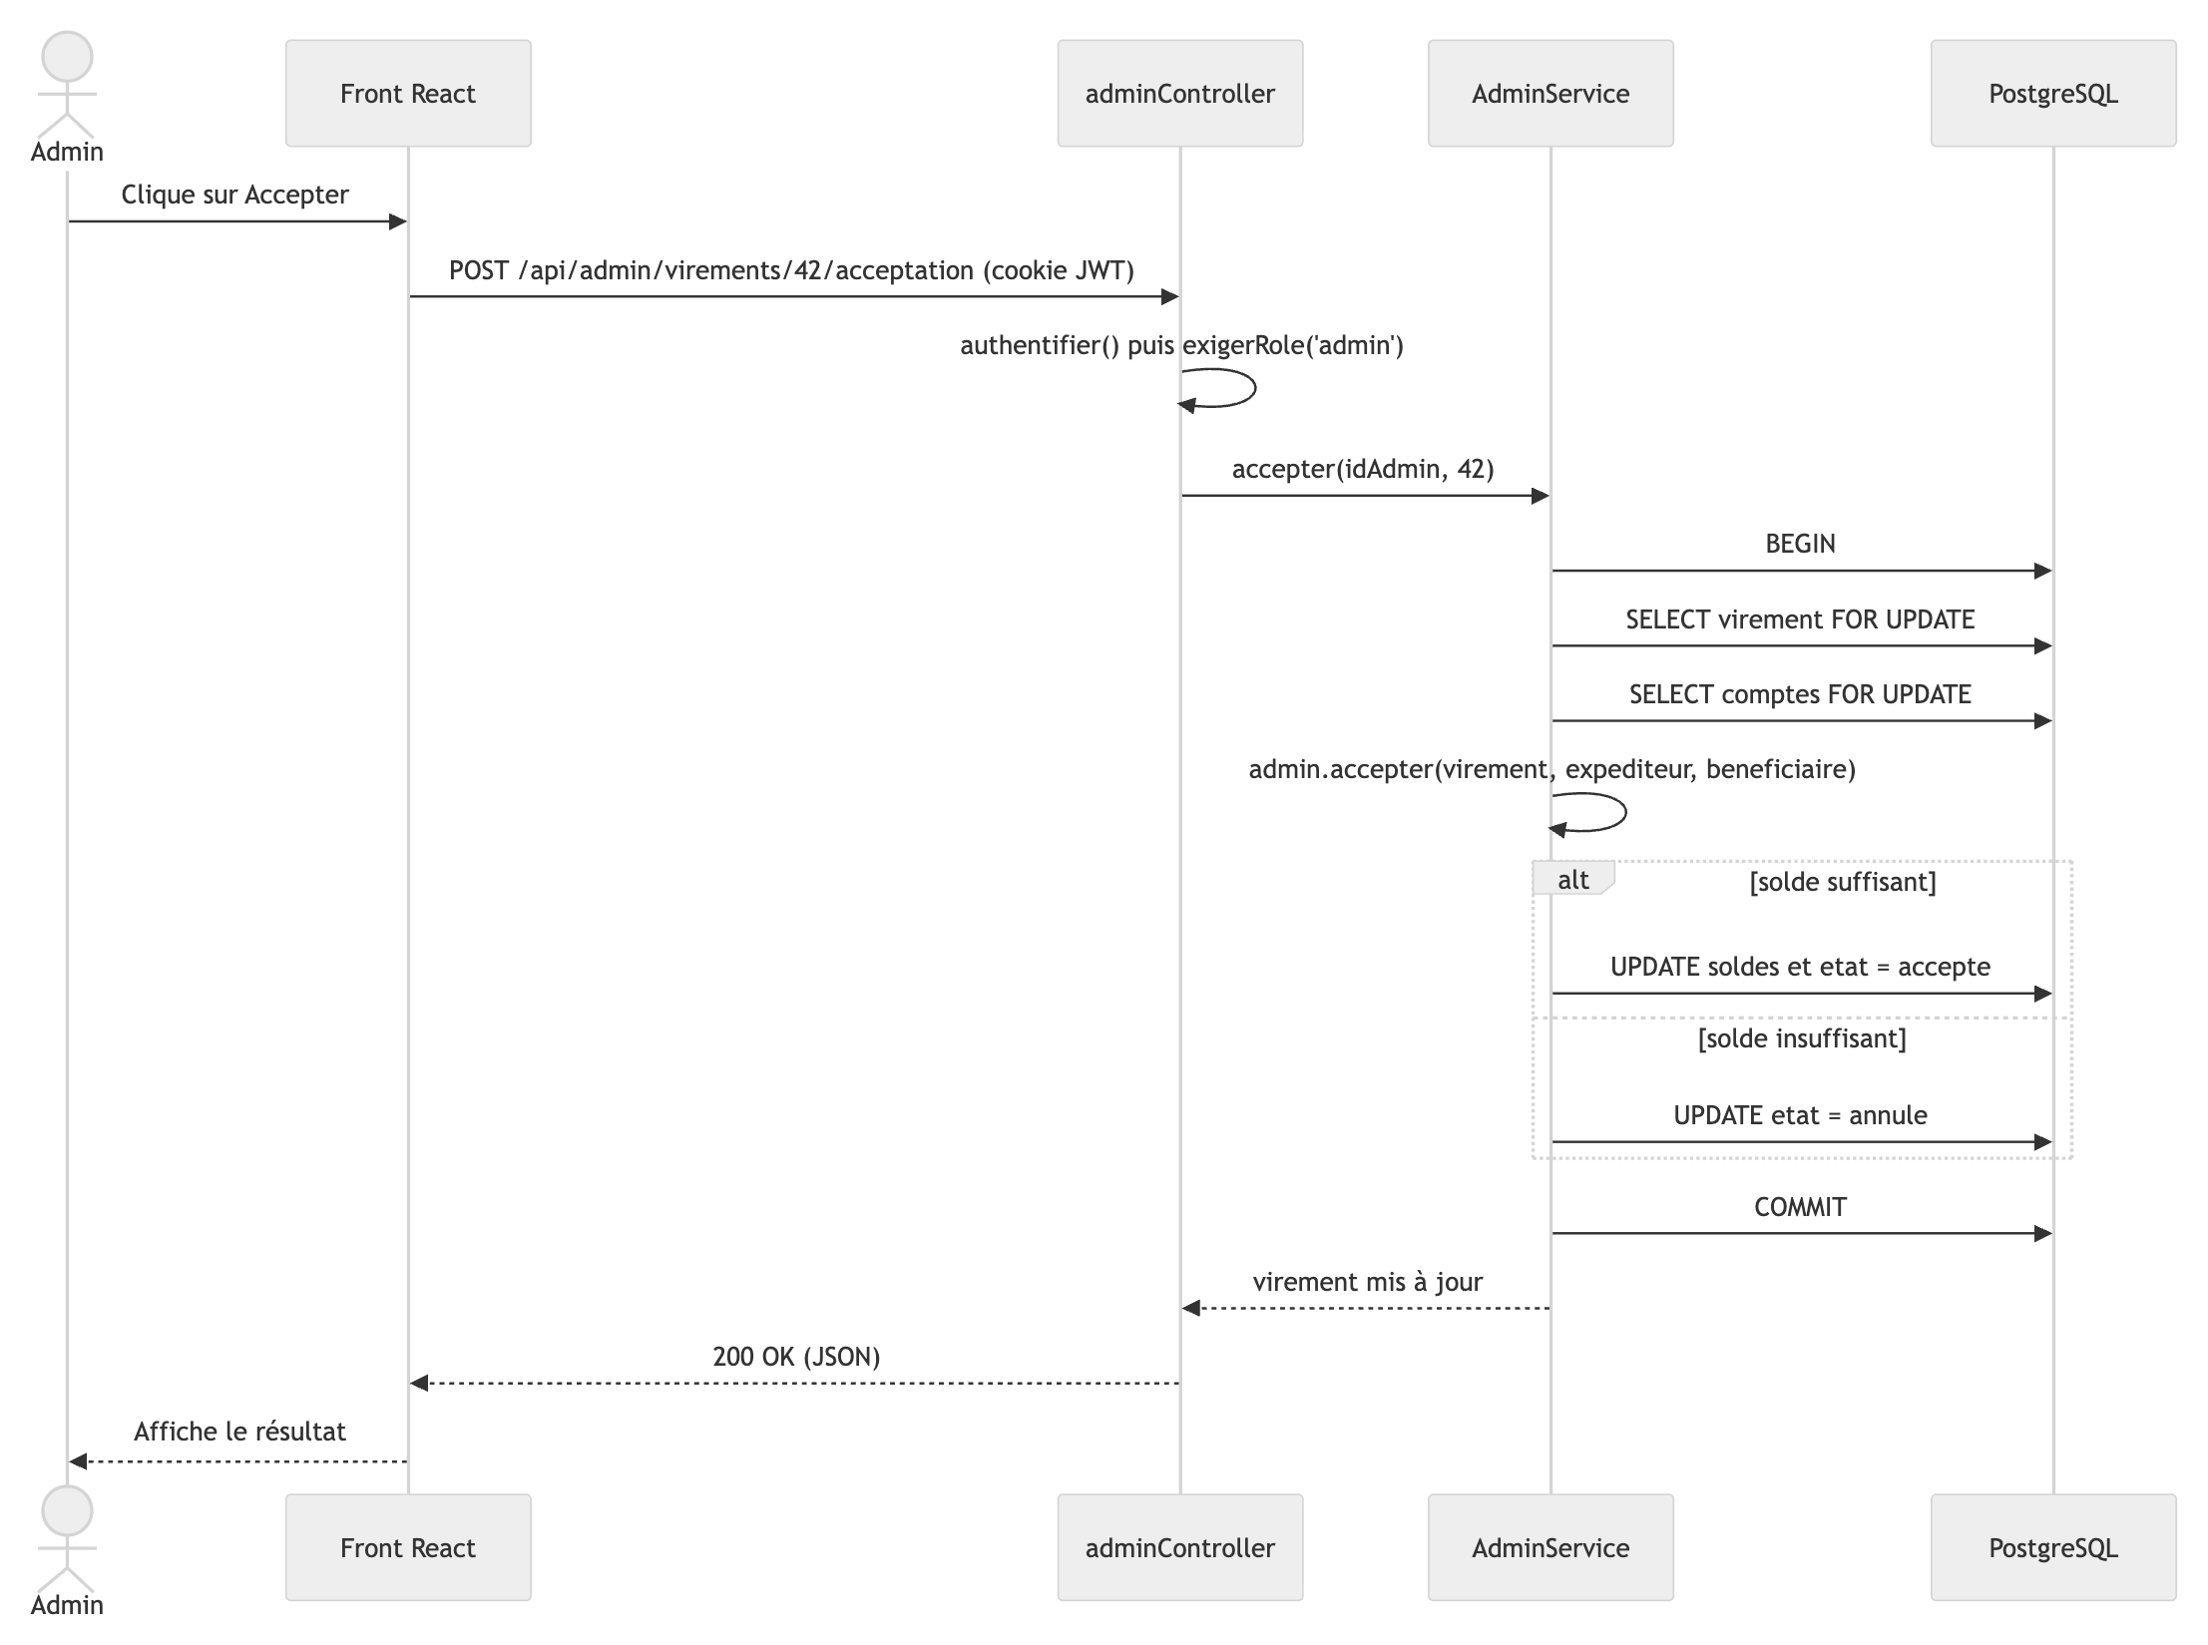
Figure 5 — Diagramme de séquence : acceptation d’un virement

4.5 Diagramme de déploiement
Il montre où tourne chaque partie de l’application en production. Sur Railway, un service web Docker contient l’API Node.js et le front React compilé, et dialogue avec une base PostgreSQL gérée ; le journal peut utiliser MongoDB Atlas. Le navigateur passe en HTTPS. À chaque push sur main, GitHub Actions teste et construit, puis, si tout est vert, déploie avec la commande railway up et vérifie que /api/sante répond. En local, Docker Compose lance quatre conteneurs : Nginx pour le front, l’API, PostgreSQL et MongoDB.
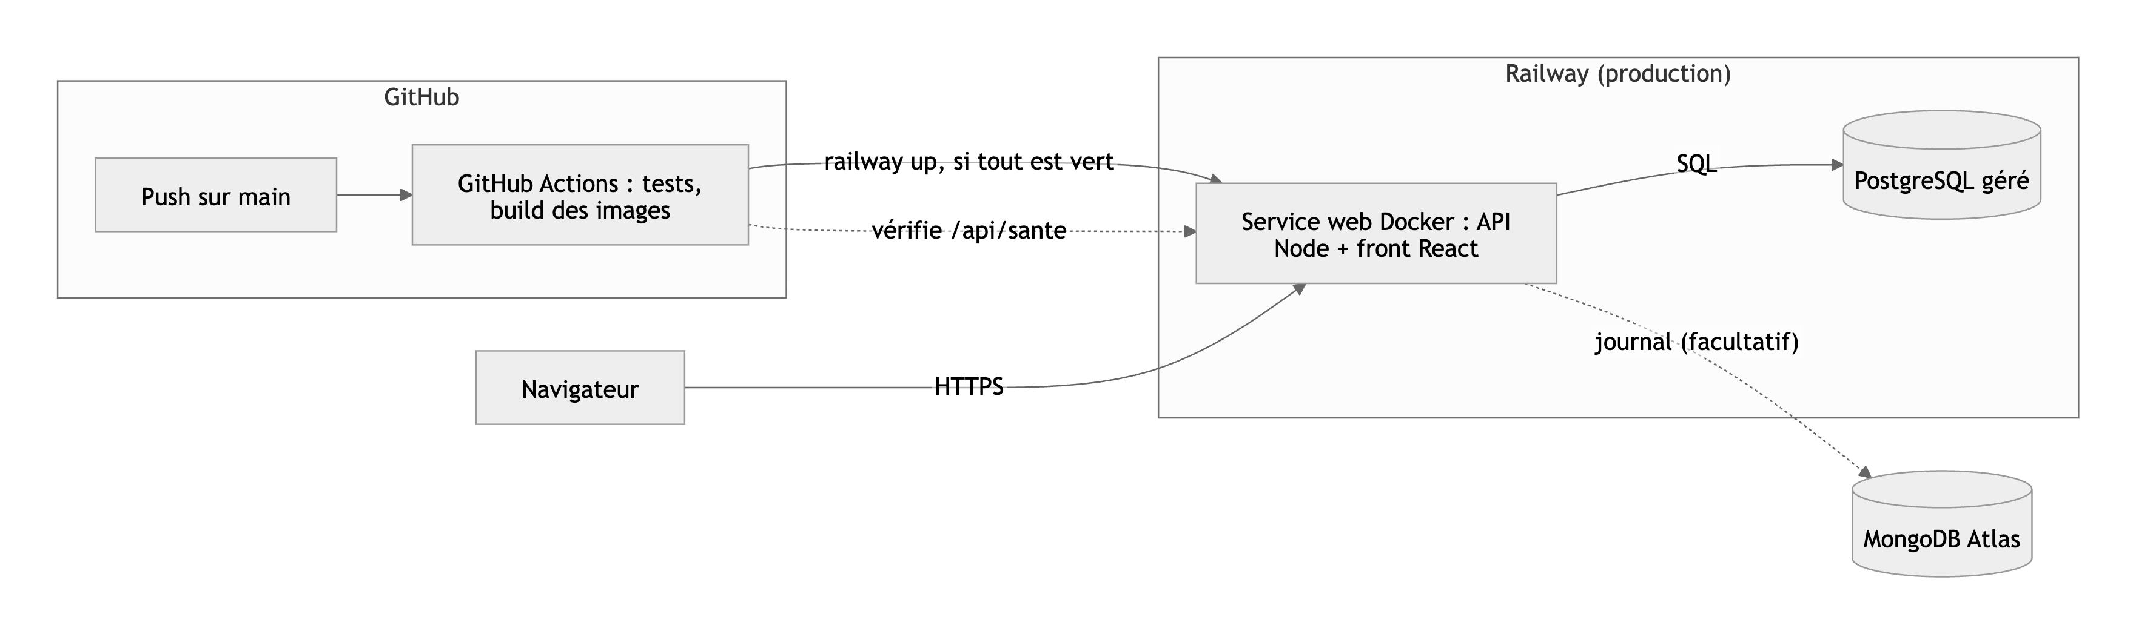
Figure 6 — Diagramme de déploiement en production

5. Conception de la base de données
La base a été modélisée avec la méthode Merise, en trois niveaux : conceptuel (MCD), logique (MLD) et physique (MPD).

5.1 MCD : modèle conceptuel de données
Le MCD décrit les données et leurs liens, sans parler de tables. Trois entités ont été identifiées : UTILISATEUR, VIREMENT et OPERATION.
- Utilisateur et compte bancaire forment une seule entité : la relation est 1,1 dans les deux sens (règle 1), donc deux entités n’apporteraient rien.
- Il existe deux associations entre UTILISATEUR et VIREMENT, ENVOYER et RECEVOIR, car un utilisateur joue deux rôles différents : expéditeur et bénéficiaire.
- Un utilisateur envoie 0 à n virements (un nouvel inscrit n’en a envoyé aucun) ; un virement est envoyé par exactement 1 utilisateur, d’où les cardinalités 0,n et 1,1.
- L’administrateur est un utilisateur avec le rôle admin et un solde toujours nul (règle 23).
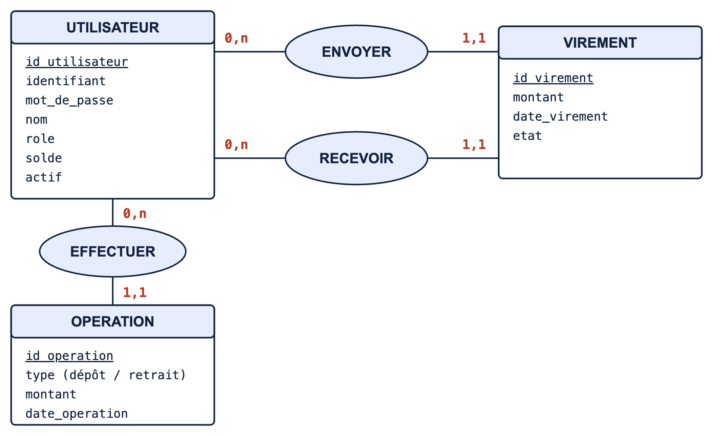
Figure 7 — MCD de myBank

5.2 Passage au MLD
Le passage du MCD au MLD suit trois règles : chaque entité devient une table ; pour une association 1,1 — 0,n, la clé étrangère va dans la table côté 1,1 ; une association 0,n — 0,n devient une table d’association. myBank n’a aucune association n,n, donc pas de table d’association. VIREMENT, côté 1,1 dans ENVOYER et dans RECEVOIR, reçoit deux clés étrangères vers UTILISATEUR, nommées id_expediteur et id_beneficiaire pour garder leur sens.
UTILISATEUR (id_utilisateur, identifiant, mot_de_passe, nom, role, solde, actif)
OPERATION (id_operation, type, montant, date_operation, #id_utilisateur)
VIREMENT (id_virement, montant, date_virement, etat, #id_expediteur, #id_beneficiaire)
Clé primaire en premier ; le signe # désigne une clé étrangère.

5.3 MPD : modèle physique (PostgreSQL)
Le MPD traduit le MLD en SQL pour PostgreSQL, avec les types et les contraintes. Les contraintes CHECK font respecter les règles de gestion par la base elle-même : même si le code oubliait un contrôle, la base refuserait un solde négatif ou un virement de 600 €. Les montants sont stockés en NUMERIC(10,2) et non en FLOAT, qui produit des erreurs d’arrondi.
CREATE TABLE utilisateur (
id_utilisateur SERIAL PRIMARY KEY,
identifiant VARCHAR(50) NOT NULL UNIQUE, -- règle 3
mot_de_passe VARCHAR(255) NOT NULL, -- haché avec bcrypt, jamais en clair
nom VARCHAR(100) NOT NULL,
role VARCHAR(10) NOT NULL DEFAULT 'client'
CHECK (role IN ('client', 'admin')),
solde NUMERIC(10,2) NOT NULL DEFAULT 0
CHECK (solde >= 0), -- règle 4
actif BOOLEAN NOT NULL DEFAULT TRUE, -- règle 8
CHECK (role = 'client' OR solde = 0) -- règle 23 : un admin n'a pas de solde
);

CREATE TABLE operation (
id_operation SERIAL PRIMARY KEY,
type VARCHAR(10) NOT NULL CHECK (type IN ('depot', 'retrait')),
montant NUMERIC(10,2) NOT NULL CHECK (montant > 0),
date_operation TIMESTAMP NOT NULL DEFAULT NOW(),
id_utilisateur INT NOT NULL REFERENCES utilisateur(id_utilisateur)
);

CREATE TABLE virement (
id_virement SERIAL PRIMARY KEY,
montant NUMERIC(10,2) NOT NULL
CHECK (montant BETWEEN 1 AND 500), -- règle 12
date_virement TIMESTAMP NOT NULL DEFAULT NOW(),
etat VARCHAR(10) NOT NULL DEFAULT 'en_attente'
CHECK (etat IN ('en_attente', 'accepte', 'annule')), -- règle 14
id_expediteur INT NOT NULL REFERENCES utilisateur(id_utilisateur),
id_beneficiaire INT NOT NULL REFERENCES utilisateur(id_utilisateur),
CHECK (id_expediteur <> id_beneficiaire) -- règle 11
);

CREATE INDEX idx_operation_utilisateur ON operation(id_utilisateur);
CREATE INDEX idx_virement_expediteur ON virement(id_expediteur);
CREATE INDEX idx_virement_beneficiaire ON virement(id_beneficiaire);
CREATE INDEX idx_virement_etat ON virement(etat);

5.4 Optimisation et intégrité
- Index sur les clés étrangères (id_utilisateur, id_expediteur, id_beneficiaire) et sur etat : ces colonnes servent à chaque affichage d’historique et à la liste des virements en attente.
- Intégrité référentielle : les clés étrangères empêchent un virement de pointer vers un utilisateur inexistant. Les comptes ne sont jamais supprimés physiquement mais anonymisés (règle 8), ce qui préserve l’historique des autres clients.
- Normalisation : chaque colonne contient une seule valeur (1re forme normale) et dépend uniquement de la clé de sa table, sans redondance (3e forme normale).

5.5 Base NoSQL : le journal des actions (MongoDB)
Les actions des utilisateurs sont enregistrées dans une collection MongoDB journal. Une base orientée documents convient bien à ce besoin : chaque action a des détails différents (un montant pour un dépôt, un numéro de virement pour une acceptation, un identifiant pour une connexion refusée) et un document JSON accepte cette structure variable sans modifier de schéma. Le journal est écrit en ajout seul et ne fait jamais échouer une opération bancaire : si MongoDB est indisponible, l’erreur est consignée dans les logs et l’opération continue.
{
"action": "virement_accepte",
"idUtilisateur": 1,
"details": { "idVirement": 42 },
"date": "2026-11-11T03:13:05.000Z"
}

6. Conception de l’interface

6.1 Charte graphique
- Indigo (#24317A) pour la structure : en-tête, boutons principaux, carte du solde. Il évoque la confiance attendue d’une banque.
- Ambre (#F2A900) pour l’accent : logo, onglet actif, compteur des virements en attente.
- Couleurs d’état : vert pour un virement accepté ou un dépôt, rouge pour un virement annulé ou un retrait, jaune pour un virement en attente.
- Typographie : Manrope, une police sans empattement très lisible, avec des chiffres alignés (tabular-nums) pour les montants.

6.2 Enchaînement des écrans
Le visiteur arrive sur la page de connexion ou d’inscription. Un client connecté accède à « Mon compte » (solde, dépôt, retrait, historique), « Virements » et « Profil ». Un administrateur est redirigé vers « Administration ». Les routes sont protégées côté front pour le confort, mais la vraie protection est faite par l’API, qui renvoie 401 ou 403.

6.3 Expérience utilisateur (UX)
- Le solde est l’information la plus importante : il est affiché en grand, en haut de la page.
- Chaque action donne un retour immédiat : message de succès en vert, message d’erreur explicite en rouge (par exemple « Solde insuffisant. »).
- Les actions sensibles demandent une confirmation dans la page : suppression de compte, suppression d’un client par l’admin.
- Le champ montant accepte la virgule française (« 12,50 »).
- Après la création d’un virement, un message rappelle que le compte ne sera débité que si l’administrateur l’accepte.

6.4 Accessibilité
- Chaque champ de formulaire a un libellé (label), visible ou lu par les lecteurs d’écran.
- Le focus clavier est toujours visible (contour ambre).
- Les messages d’erreur utilisent role="alert" pour être annoncés par les lecteurs d’écran.
- Les états ne reposent pas sur la couleur seule : chaque badge porte aussi un texte (« En attente », « Accepté », « Annulé »).

6.5 Affichage mobile et grand écran
L’interface est conçue en mobile d’abord : sur petit écran, les formulaires passent sur plusieurs lignes et les tableaux défilent horizontalement dans leur cadre, sans élargir la page. À partir de 768 px, les marges s’agrandissent et les éléments se placent côte à côte.
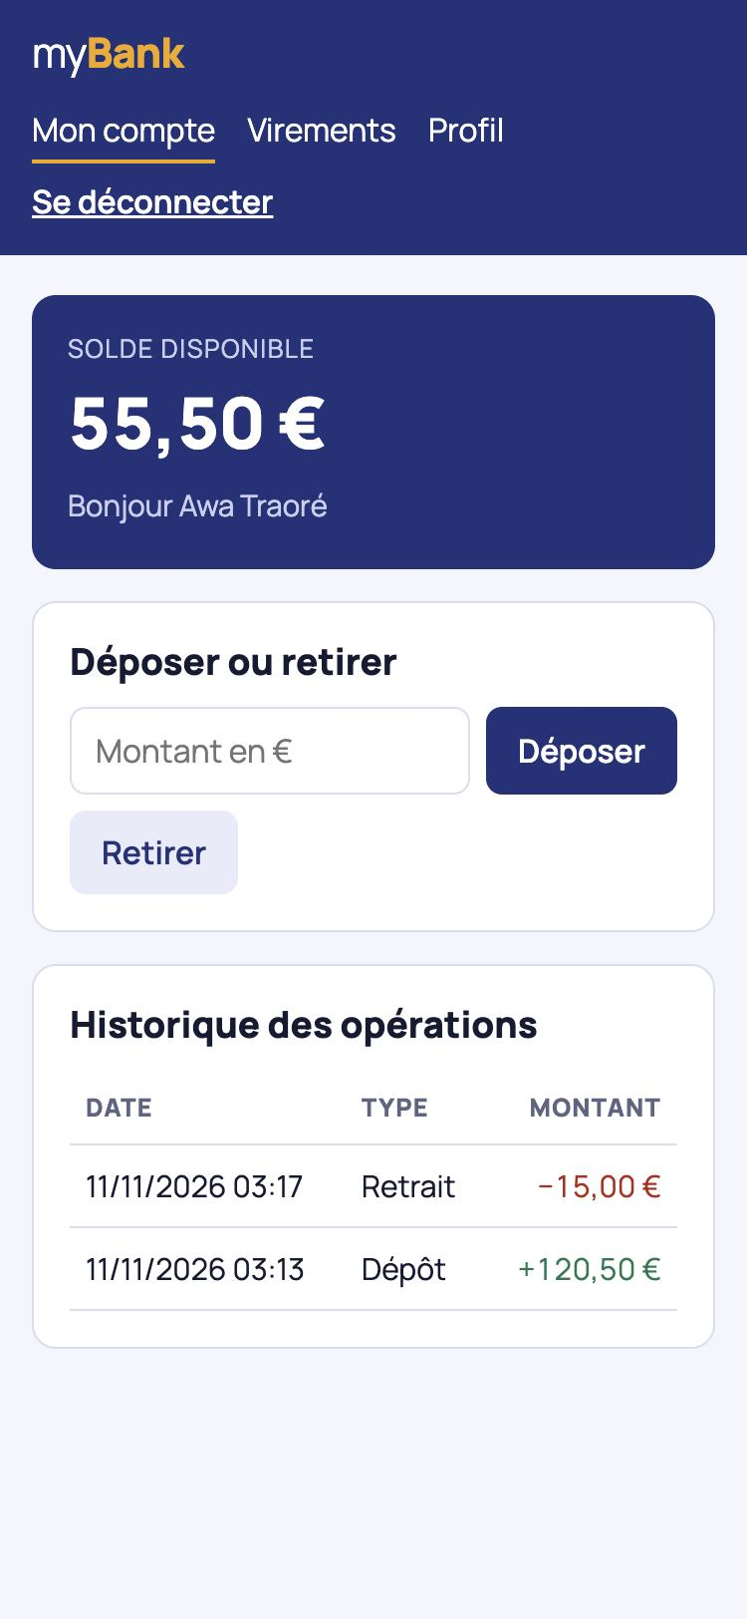
Figure 8 — Écran « Mon compte » sur mobile

7. Architecture technique

7.1 Architecture générale
myBank est une application découplée : le front-end React est une application monopage qui consomme une API REST Node.js. Nginx sert le front-end et transmet les appels /api à l’API. Le navigateur voit donc une seule origine : aucune configuration CORS n’est nécessaire, et le cookie d’authentification peut être protégé avec SameSite=Strict. En développement, le serveur Vite joue le même rôle de relais. En production, une seule image Docker contient l’API et le front compilé : l’API sert directement les fichiers React, toujours depuis la même origine.

7.2 Architecture en couches de l’API
Le code de l’API est découpé en couches, chacune avec une seule responsabilité. Une couche n’appelle que la couche située juste en dessous.
Couche | Dossier | Responsabilité
Contrôleurs | controllers/ | Lire la requête HTTP, appeler le service, renvoyer la réponse et le code HTTP.
Middlewares | middlewares/ | Vérifier le jeton, contrôler le rôle, transformer les erreurs en réponses JSON.
Services | services/ | Orchestrer un cas d’utilisation : valider les entrées, ouvrir la transaction, journaliser.
Domaine | domain/ | Classes métier (Utilisateur, Client, Admin, Virement) qui portent les règles de gestion.
Repositories | repositories/ | Seul endroit où l’on écrit du SQL ; transforment les lignes en objets.

Cette séparation rend chaque partie testable seule : les règles de gestion sont testées sans base de données, en instanciant directement les classes du domaine.

7.3 API REST
Méthode | Route | Rôle | Action
POST | /api/auth/inscription | public | Créer un compte client
POST | /api/auth/connexion | public | Se connecter (pose le cookie)
POST | /api/auth/deconnexion | public | Se déconnecter
GET / PATCH / DELETE | /api/moi | connecté | Voir son profil, changer son nom, supprimer son compte
POST | /api/compte/depot | client | Déposer
POST | /api/compte/retrait | client | Retirer
GET | /api/compte/operations | client | Historique des opérations
GET / POST | /api/virements | client | Lister ou créer des virements
PATCH | /api/virements/:id | client | Modifier le montant
POST | /api/admin/virements/:id/annulation | client | Annuler
GET | /api/admin/virements?etat=en_attente | admin | Virements en attente
POST | /api/admin/virements/:id/acceptation | admin | Accepter ou annuler
GET / DELETE | /api/admin/utilisateurs[/:id] | admin | Lister ou supprimer des comptes
POST | /api/admin/admins | admin | Créer un administrateur
GET | /api/admin/journal | admin | Consulter le journal

7.4 Codes de réponse HTTP
Code | Signification | Exemple dans myBank
200 / 201 | Succès / ressource créée | Virement créé
204 | Succès sans contenu | Déconnexion, suppression de compte
400 | Donnée invalide | Montant de 600 €, virement à soi-même
401 | Non authentifié | Pas de cookie, jeton expiré, mauvais mot de passe
403 | Interdit | Client sur une route admin, par exemple pour accepter un virement
404 | Introuvable | Bénéficiaire inconnu
409 | Conflit avec l’état actuel | Identifiant déjà pris, solde insuffisant, virement déjà accepté ou annulé
429 | Trop de requêtes | Plus de 5 tentatives de connexion par minute
500 | Erreur serveur | Erreur imprévue, détaillée dans les logs seulement

8. Développement

8.1 Programmation orientée objet
Les règles de gestion sont portées par des classes. L’extrait ci-dessous montre l’encapsulation : le solde est privé, il est stocké en centimes (nombre entier) pour éviter les erreurs d’arrondi des nombres à virgule, et il ne peut changer que par des méthodes qui vérifient les règles.
export class Client extends Utilisateur {
private soldeCentimes: number;
private actif: boolean;

// Règle 4 : le solde ne peut jamais être négatif.
retirer(montantCentimes: number): void {
this.verifierActif();
this.verifierPositif(montantCentimes);
if (montantCentimes > this.soldeCentimes) {
throw new ErreurMetier('Solde insuffisant.', 409);
}
this.soldeCentimes -= montantCentimes;
}
}
La classe Admin porte la règle d’acceptation. Elle ne connaît ni HTTP ni SQL : elle manipule uniquement des objets, ce qui la rend facile à tester.
accepter(virement: Virement, expediteur: Client, beneficiaire: Client): void {
const montant = virement.getMontantCentimes();
const possible = expediteur.estActif() && beneficiaire.estActif()
&& expediteur.getSoldeCentimes() >= montant;

if (!possible) {
virement.marquerAnnule(); // règle 17
return;
}
expediteur.retirer(montant);
beneficiaire.deposer(montant);
virement.marquerAccepte(); // règle 15 : l'argent bouge ici
}

8.2 Transactions et accès concurrents
Une acceptation modifie trois lignes : le solde de l’expéditeur, celui du bénéficiaire et l’état du virement. Ces modifications sont regroupées dans une transaction : si une seule échoue, ROLLBACK annule tout. Les lignes concernées sont verrouillées avec SELECT … FOR UPDATE : si deux administrateurs acceptent en même temps deux virements du même client, le second attend la fin du premier et voit le solde à jour. Les comptes sont toujours verrouillés dans l’ordre de leur identifiant, pour éviter que deux transactions s’attendent mutuellement (interblocage).
export async function enTransaction<T>(travail: (client: PoolClient) => Promise<T>) {
const client = await pool.connect();
try {
await client.query('BEGIN');
const resultat = await travail(client);
await client.query('COMMIT');
return resultat;
} catch (erreur) {
await client.query('ROLLBACK');
throw erreur;
} finally {
client.release();
}
}

8.3 Accès aux données
Les repositories sont le seul endroit où le SQL est écrit. Toutes les requêtes sont paramétrées : les valeurs sont envoyées séparément du texte SQL ($1, $2…), ce qui rend l’injection SQL impossible. Le choix d’écrire le SQL à la main, sans ORM, permet de maîtriser précisément les requêtes, les verrous et les transactions.
const { rows } = await this.db.query(
'SELECT ... FROM utilisateur WHERE identifiant = $1',
[identifiant],
);

8.4 Front-end React
Le front-end est organisé en pages (Connexion, Inscription, Mon compte, Virements, Profil, Administration), un composant de mise en page et un contexte d’authentification partagé. Tous les appels passent par une seule fonction appelApi(), qui envoie le JSON, lit la réponse et transforme une erreur de l’API en message affichable. Le jeton n’est jamais manipulé par le JavaScript : il voyage dans un cookie httpOnly que le navigateur envoie automatiquement.
export async function appelApi<T>(chemin: string, methode = 'GET', corps?: unknown): Promise<T> {
const reponse = await fetch(`/api${chemin}`, {
method: methode,
credentials: 'same-origin',
headers: corps === undefined ? undefined : { 'Content-Type': 'application/json' },
body: corps === undefined ? undefined : JSON.stringify(corps),
});
if (reponse.status === 204) return undefined as T;
const donnees = await reponse.json().catch(() => ({}));
if (!reponse.ok) throw new ErreurApi(donnees.erreur ?? 'Une erreur est survenue.', reponse.status);
return donnees as T;
}

8.5 Bonnes pratiques
- TypeScript en mode strict, côté API comme côté front-end.
- Les entrées de l’utilisateur sont toujours vérifiées côté serveur, même si le formulaire les vérifie déjà.
- Les erreurs métier sont des exceptions typées (ErreurMetier) qui portent leur code HTTP ; un middleware unique les transforme en réponse JSON.
- Aucun détail technique (requête SQL, pile d’appels) n’est renvoyé au client : il reste dans les logs du serveur.
- Les commentaires du code renvoient aux numéros des règles de gestion.

9. Sécurité
La sécurité suit une logique de défense en profondeur : plusieurs protections indépendantes se superposent, pour qu’une seule faille ne suffise pas. Les mesures sont rattachées aux catégories de l’OWASP Top 10, la référence pour la sécurité des applications web.
Risque OWASP | Mesure dans myBank
A01 — Contrôle d’accès défaillant | Chaque route vérifie le jeton puis le rôle (401 / 403). Le rôle est relu en base à chaque requête, pas dans le jeton. Seul l’admin peut changer l’état d’un virement (route admin et classe Virement).
A02 — Défaillances cryptographiques | Mots de passe hachés avec bcrypt (coût 12, sel aléatoire). Jeton JWT signé, valable une heure. Secret fourni par variable d’environnement.
A03 — Injection | Requêtes SQL toujours paramétrées. Testé avec la chaîne « ' OR '1'='1 » : la connexion est refusée (401).
A04 — Conception non sécurisée | Règles métier vérifiées dans les classes et doublées par des contraintes CHECK en base. Transactions et verrous sur les virements.
A05 — Mauvaise configuration | En-têtes de sécurité HTTP posés par helmet, en-tête X-Powered-By retiré, taille des requêtes limitée à 10 ko.
A07 — Authentification | Limite de 5 tentatives de connexion par minute (429). Message identique si l’identifiant ou le mot de passe est faux, pour ne pas révéler les comptes existants. Mot de passe d’au moins 8 caractères.
A09 — Journalisation | Connexions, échecs de connexion et opérations sensibles enregistrés dans le journal MongoDB.

9.1 Stockage du jeton : cookie httpOnly
Le jeton n’est pas stocké dans localStorage, accessible à tout script de la page : une faille XSS suffirait à le voler. Il est placé dans un cookie httpOnly (illisible par JavaScript), SameSite=Strict (jamais envoyé depuis un autre site, ce qui bloque les attaques CSRF) et Secure en production (envoyé uniquement en HTTPS). Côté front-end, React échappe automatiquement tout texte affiché, ce qui limite les failles XSS.

9.2 Conformité RGPD
- Minimisation : seuls un identifiant, un nom et un mot de passe haché sont collectés. Aucune donnée bancaire réelle.
- Finalité : faire fonctionner le compte. Aucune utilisation commerciale ni publicitaire.
- Information : l’écran d’inscription explique l’usage des données et la possibilité de supprimer son compte.
- Droit à l’effacement : le client supprime son compte depuis son profil. Ses données personnelles sont anonymisées ; seuls les montants et dates des virements sont conservés, car ils font aussi partie de l’historique des autres clients.
- Sécurité : mesures décrites ci-dessus (hachage, accès par rôle, HTTPS en production).
À COMPLÉTER : si vous mettez l’application en ligne, ajoutez une durée de conservation du journal (par exemple 12 mois) et une page de mentions légales.

9.3 Veille en sécurité
Sources de veille utilisées pour suivre les menaces et les bonnes pratiques : OWASP (Top 10 et Cheat Sheets), CERT-FR (alertes de l’ANSSI), CNIL (recommandations sur les mots de passe et la journalisation), et npm audit pour les vulnérabilités connues des dépendances (aucune vulnérabilité signalée à l’installation).

10. Qualité et tests

10.1 Stratégie de tests
Les tests sont organisés en deux niveaux, écrits avec Vitest. Ils suivent la structure AAA : préparer (Arrange), agir (Act), vérifier (Assert).
- Tests unitaires : ils testent les classes du domaine seules, sans base ni serveur. Ils vérifient chaque règle de gestion : solde jamais négatif, bornes de 1 € et 500 €, virement figé une fois accepté ou annulé, acceptation transformée en annulation si le solde est insuffisant, conversion des montants sans erreur d’arrondi.
- Tests d’intégration : ils appellent la vraie API (Supertest) branchée sur une vraie base PostgreSQL. Ils vérifient des parcours complets et les protections de sécurité.
- Tests front-end : fonctions de formatage (virgule française, libellés des états).

10.2 Plan de tests
Cas de test | Donnée ou action | Résultat attendu | Obtenu
Inscription valide | Identifiant libre, mot de passe valide | 201, rôle client, solde 0 €, pas de mot de passe dans la réponse | Conforme
Identifiant déjà pris | Même identifiant une 2e fois | 409 | Conforme
Mauvais mot de passe | Mot de passe faux | 401, message générique | Conforme
Cookie sécurisé | Connexion valide | Cookie HttpOnly et SameSite=Strict | Conforme
Injection SQL | ' OR '1'='1 en identifiant et mot de passe | 401, aucune connexion | Conforme
Accès sans connexion | GET /api/moi sans cookie | 401 | Conforme
Client sur l’espace admin | GET /api/admin/utilisateurs | 403 | Conforme
Virement complet | Dépôt 100 €, virement 50 €, acceptation | Solde inchangé avant acceptation ; 50 € / 50 € après | Conforme
Solde insuffisant à l’acceptation | Virement de 80 € avec 50 € | État annulé, soldes inchangés | Conforme
Montant hors bornes | Virement de 600 € | 400 | Conforme
Virement à soi-même | Bénéficiaire = expéditeur | 400 | Conforme
Bénéficiaire inconnu | Identifiant inexistant | 404 | Conforme
Accepter un virement annulé | L’admin annule, puis tente d’accepter | 409 | Conforme
Client qui change un état | Le client appelle la route d’acceptation | 403 | Conforme
Suppression avec solde | DELETE /api/moi avec 50 € | 409 ; puis 204 après retrait, connexion refusée ensuite | Conforme

10.3 Résultats
Au 11 novembre 2026 : 26 tests côté API (15 unitaires, 11 d’intégration) et 3 tests côté front-end, tous passants. Le parcours complet a aussi été vérifié manuellement dans l’application lancée avec Docker : inscription, dépôt de 120,50 €, virements de 50 €, 25 € et 10 €, acceptation du premier et annulation du deuxième par l’administrateur, puis vérification des soldes, des états et du journal.
Test Files 3 passed (3)
Tests 26 passed (26)

11. Conteneurisation et déploiement

11.1 Docker
Chaque partie de l’application tourne dans son propre conteneur, décrit dans docker-compose.yml. Une seule commande, docker compose up --build, lance l’ensemble sur n’importe quel poste disposant de Docker.
Service | Image | Rôle
web | nginx:1.27-alpine + build React | Sert le site et relaie /api vers l’API
api | node:22-alpine | API Express compilée en JavaScript, lancée avec un utilisateur non administrateur
postgres | postgres:16-alpine | Base relationnelle ; crée les tables et le premier admin au premier démarrage
mongo | mongo:7 | Journal des actions

Les images de l’API et du front-end sont construites en deux étapes (multi-stage build) : la première compile le code, la seconde ne garde que le résultat. L’image finale ne contient ni les outils de développement ni le code TypeScript source.

11.2 Intégration et déploiement continus avec GitHub Actions
Le fichier .github/workflows/ci.yml se déclenche à chaque push sur main et à chaque pull request.
- backend : installation, vérification des types TypeScript, tests unitaires et d’intégration sur une base PostgreSQL fournie par GitHub Actions.
- frontend : installation, tests, construction du site.
- docker : construction des images, uniquement si les deux étapes précédentes ont réussi.
- deploy : sur la branche main uniquement, déploiement sur Railway avec la commande railway up, puis vérification que /api/sante répond sur le site en ligne. Un échec à n’importe quelle étape bloque le déploiement.
À COMPLÉTER : après avoir poussé le projet sur GitHub, insérez une capture d’une exécution réussie du pipeline (onglet Actions).

11.3 Déploiement continu
La configuration du déploiement est décrite dans le code, dans le fichier railway.json : construction à partir du Dockerfile, vérification de santé sur /api/sante, redémarrage automatique en cas d’échec. Le déploiement n’est lancé que par le job deploy de GitHub Actions, et seulement quand tous les tests et toutes les constructions ont réussi sur main. Mise en place, une seule fois :
- Créer sur Railway un projet avec une base PostgreSQL et un service web nommé mybank.
- Saisir dans Railway les variables absentes de Git : DATABASE_URL (référence à la base), JWT_SECRET, ADMIN_MOT_DE_PASSE, COOKIE_SECURE, TRUST_PROXY, INIT_BASE, et MONGO_URL si le journal est utilisé. Railway fournit PORT.
- Au premier démarrage, l’API crée les tables (schema.sql) puis le premier administrateur (règle 24) ; un redémarrage ne recrée rien.
- Créer un jeton de projet Railway et le copier dans le secret GitHub RAILWAY_TOKEN, et l’adresse du site dans la variable APP_URL.
- Ensuite, chaque push sur main est testé, construit puis déployé automatiquement. Railway fournit le domaine et le HTTPS.
Site en ligne : https://mybank-production-d9b43a2d.up.railway.app. À COMPLÉTER : insérez une capture du job deploy réussi dans GitHub Actions.

11.4 Gestion des secrets
Aucun secret n’est écrit dans le code. Le secret JWT et le mot de passe de la base sont lus dans les variables d’environnement ; en production, l’API refuse de démarrer s’ils sont absents. Le fichier .env est exclu du dépôt par .gitignore. Dans GitHub Actions, la base de test est éphémère et ne contient aucune donnée réelle. Le jeton Railway est un secret GitHub (RAILWAY_TOKEN) : quiconque le possède peut déployer, il n’apparaît donc jamais dans le code.

11.5 Évolution du schéma de la base
Le schéma est créé par database/schema.sql : en local par Docker au premier démarrage de PostgreSQL, en production par l’API elle-même (INIT_BASE). Pour faire évoluer la base sans perdre de données, l’étape suivante est d’adopter un outil de migrations versionnées (par exemple node-pg-migrate) : chaque changement devient un fichier numéroté, appliqué dans l’ordre sur chaque environnement et réversible.

12. Évolutions futures
- Migrations versionnées de la base de données (node-pg-migrate).
- Supervision : alerte si /api/sante ne répond plus, et journaux centralisés.
- Plafond quotidien de virements par client et alertes par e-mail.
- Tests de bout en bout dans un vrai navigateur (Playwright).
- Liste de bénéficiaires favoris et recherche dans l’historique.

13. Annexes

13.1 Liens du projet
À COMPLÉTER : lien du dépôt GitHub.
À COMPLÉTER : lien de l’application en ligne, si elle est déployée.

13.2 Captures d’écran
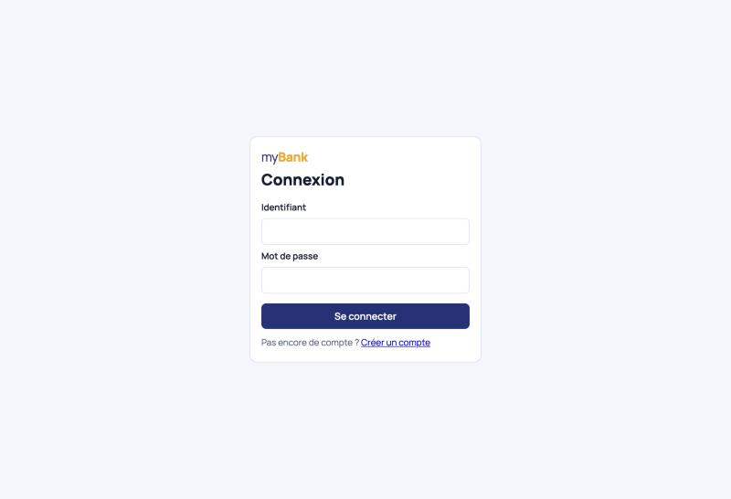
Figure 9 — Connexion
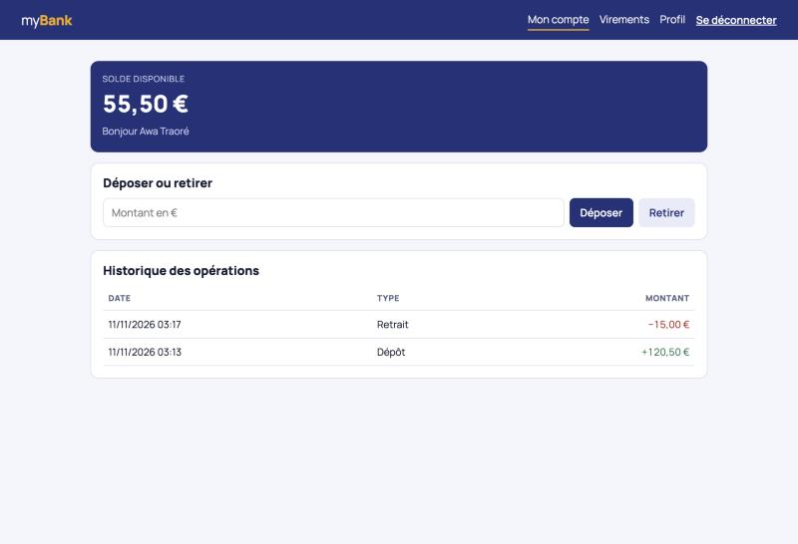
Figure 10 — Mon compte : solde, dépôt, retrait et historique
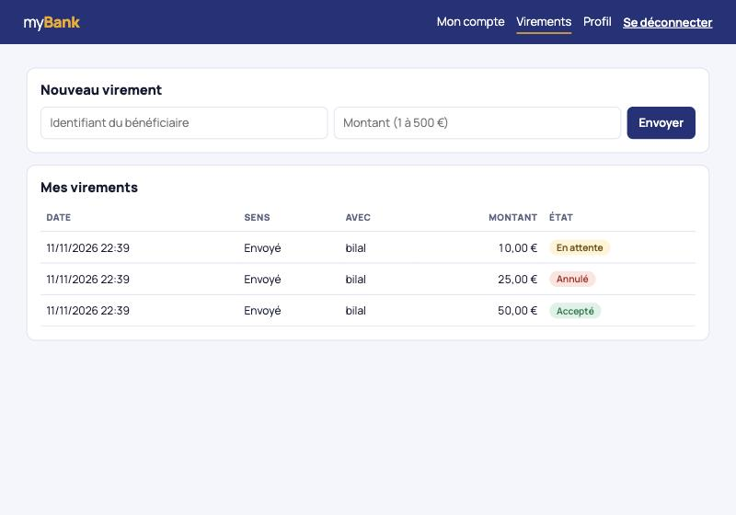
Figure 11 — Virements : création et suivi des états
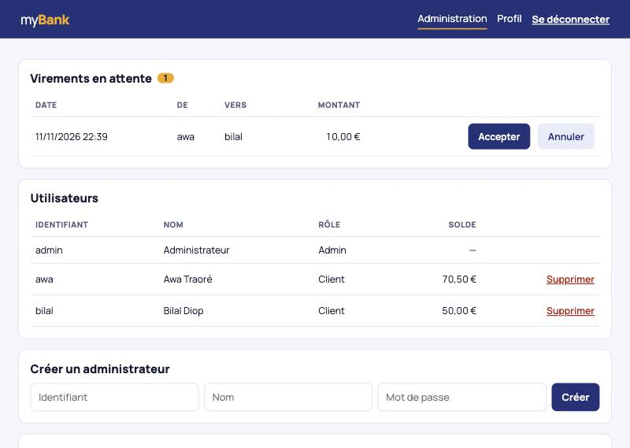
Figure 12 — Administration : virements en attente à accepter ou annuler, utilisateurs

13.3 Lancer le projet
cp .env.example .env
docker compose up --build
# puis ouvrir http://localhost:8080

